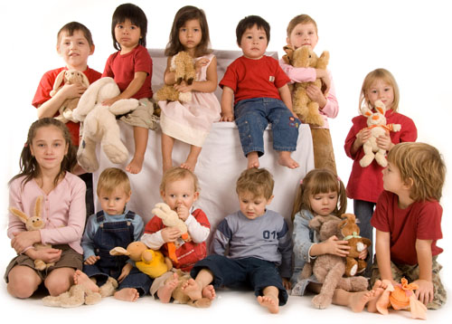
«Роль театрализованной деятельности детей в развитии речи»

Л.С.Выготский писал: “Есть все фактические и теоретические основания утверждать, что не только интеллектуальное развитие ребенка, но и формирование его характера, эмоции и личности в целом находится в непосредственной зависимости от речи”.

Театр для ребенка – это самый лучший вид творчества, который дает комплексное развитие. А самое главное – уверенность в своих силах!

Играя с куклами, застенчивые дети чувствуют себя свободнее и начинают раскованно говорить.

Внутреннее напряжение, которое могло бы привести к бурным конфликтам, к взрывам, можно снять участием детей в кукольном представлении

Театрализованная деятельность помогает всесторонне развивать ребенка. В процессе театрализованной деятельности дошкольники приобретают не только новые знания, умения и навыки, развивают способности и творчество, но вступают в контакты с детьми из других групп, со взрослыми, что способствует развитию их речевых навыков. Расширение круга общения помогает создать полноценную среду развития, каждому ребенку найти свое, особенное место и одновременно стать полноценным членом сообщества, равноправным партнером взаимодействия. Театрально-игровая деятельность обогащает детей новыми впечатлениями, знаниями, умениями, развивает интерес к литературе, активизирует словарь, связную речь, мышление, способствует нравственно-эстетическому воспитанию каждого ребенка.

Театральная деятельность очень важна в развитии речи детей. Она позволяет решать многие педагогические задачи, касающиеся формирования выразительности речи ребёнка, интеллектуального художественно-эстетического воспитания. Она неисчерпаемый источник развития чувств, переживаний и эмоциональных открытий, способ приобщения к духовному богатству. В результате ребёнок познаёт мир умом и сердцем, выражая своё отношение к добру и злу;познаёт радость, связанную с преодолением трудностей общения, неуверенности в себе.

В нашем мире, насыщенном информацией и стрессами, душа просит сказки, чуда, ощущения беззаботного детства.

Театрализация – это в первую очередь импровизация, оживление предметов и звуков., так как она тесно взаимосвязана с другими видами деятельности – пением, движением под музыку, слушанием и т.д.

Театрализованная деятельность оказывает позитивное влияние на развитие различных сторон речи дошкольника в силу двух причин: в театрализованной

деятельности используются лучшие образцы художественного слова; естественная ситуация речевого общения активизирует словарь, совершенствует связную речь и грамматический строй речи.
